

ESCUELA NORMAL DE EDUCACIÓN PREESCOLAR

2021-2022

EL SUJETO Y SU FORMACIÓN PROFESIONAL

1C

TRAYECTO FOTMATIVO

BASES TEORICO METODOLOGICAS PARA LA ENSEÑANZA

MAPAS CONCEPTUALES

UNIDAD 1 ¿QUÉ ES SER DOCENTE EN EL SIGLO XXI?

COMPETENCIAS GENÉRICAS

·      Aprende de manera autónoma y muestra iniciativa para autorregularse y fortalecer su desarrollo personal.

·      Utiliza las tecnologías de la información y la comunicación de manera crítica.

·      Aplica sus habilidades lingüísticas y comunicativas en diversos contextos.

PROFESOR: GRACIANO MONTOYA HOYOS

ALUMNA: BRICIA FERNANDA GONZÁLEZ GONZÁLEZ

09-12-2021

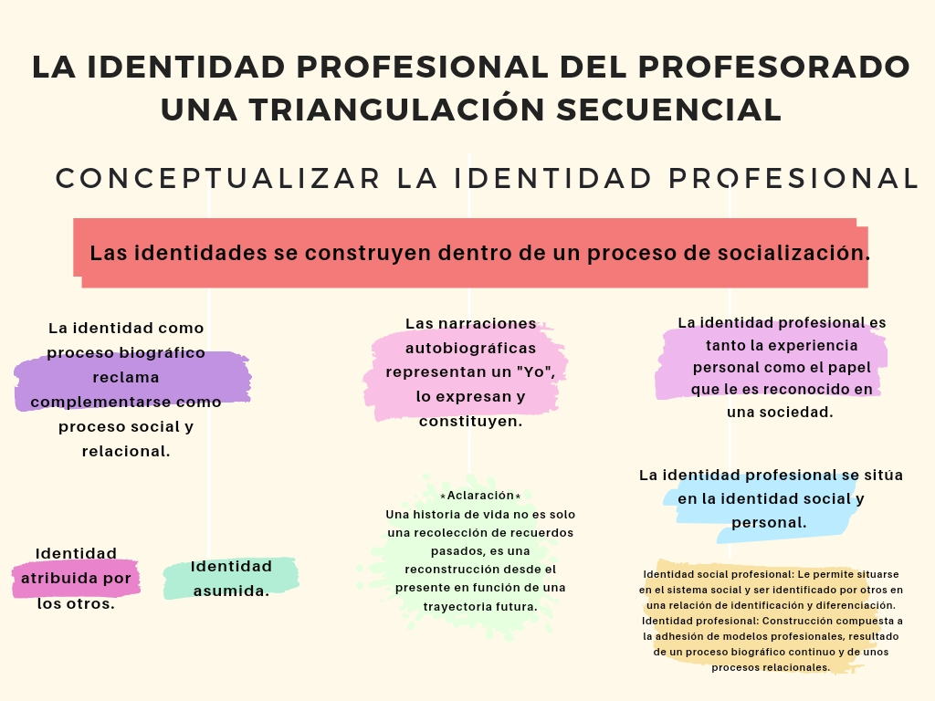



ESCUELA NORMAL DE EDUCACIÓN PREESCOLAR

2021-2022

EL SUJETO Y SU FORMACIÓN PROFESIONAL

1C

TRAYECTO FOTMATIVO

BASES TEORICO METODOLOGICAS PARA LA ENSEÑANZA

MAPAS CONCEPTUALES

UNIDAD 1 ¿QUÉ ES SER DOCENTE EN EL SIGLO XXI?

COMPETENCIAS GENÉRICAS

·      Aprende de manera autónoma y muestra iniciativa para autorregularse y fortalecer su desarrollo personal.

·      Utiliza las tecnologías de la información y la comunicación de manera crítica.

·      Aplica sus habilidades lingüísticas y comunicativas en diversos contextos.

PROFESOR: GRACIANO MONTOYA HOYOS

ALUMNA: BRICIA FERNANDA GONZÁLEZ GONZÁLEZ

09-12-2021

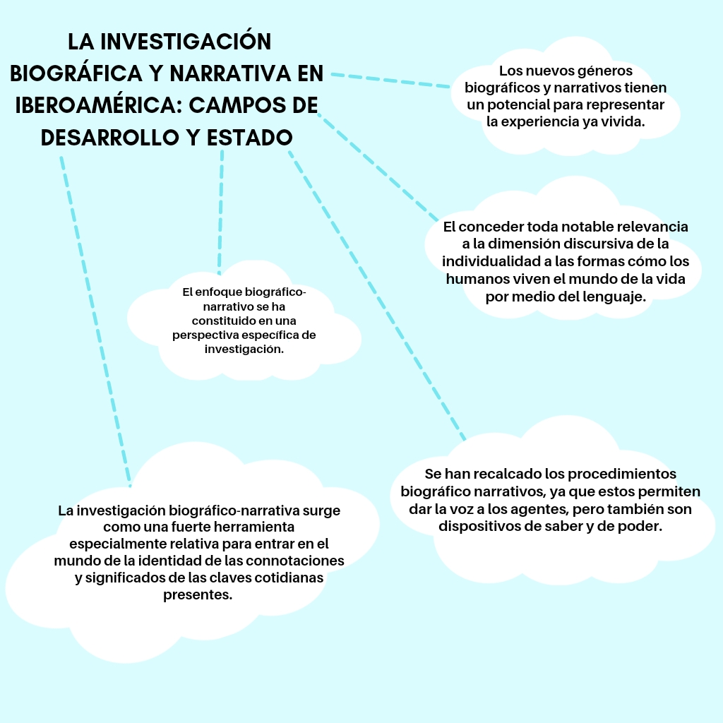

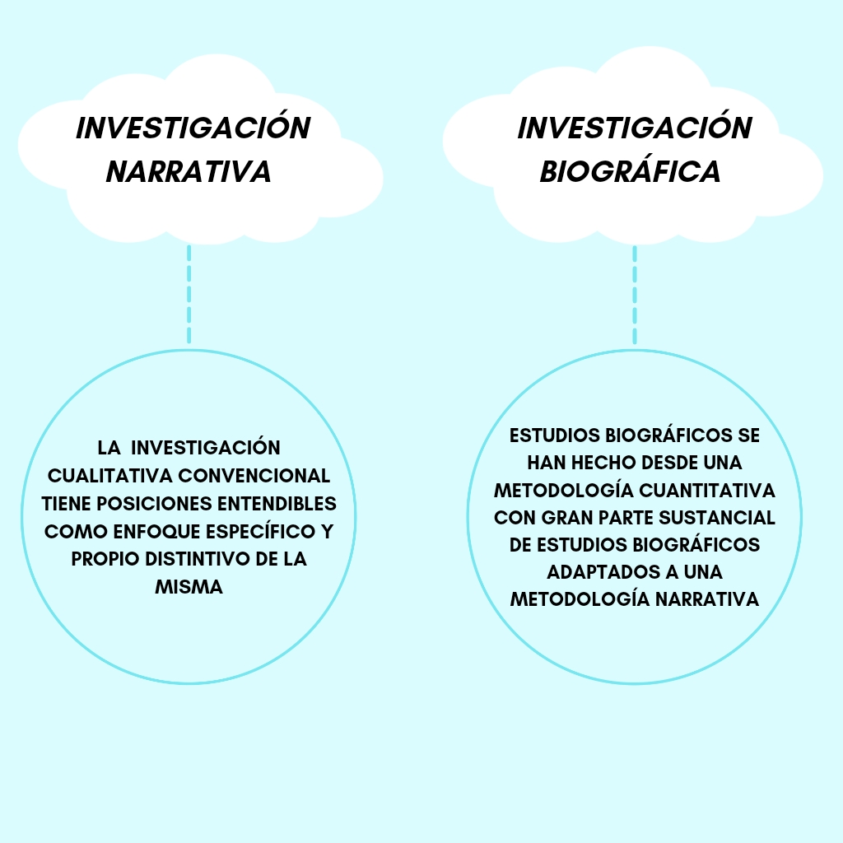



ESCUELA NORMAL DE EDUCACIÓN PREESCOLAR

2021-202

EL SUJETO Y SU FORMACIÓN PROFESIONA

1C

TRAYECTO FORMATIVO

BASES TEORICO METODOLOGICAS PARA LA ENSEÑANZA

MAPAS CONCEPTUALES

UNIDAD 1 ¿QUÉ ES SER DOCENTE EN EL SIGLO XXI?

COMPETENCIAS GENÉRICAS

·      Aprende de manera autónoma y muestra iniciativa para autorregularse y fortalecer su desarrollo personal.

·      Utiliza las tecnologías de la información y la comunicación de manera crítica.

·      Aplica sus habilidades lingüísticas y comunicativas en diversos contextos.

PROFESOR: GRACIANO MONTOYA HOYOS

ALUMNA: BRICIA FERNANDA GONZÁLEZ GONZÁLEZ

09-12-2021

